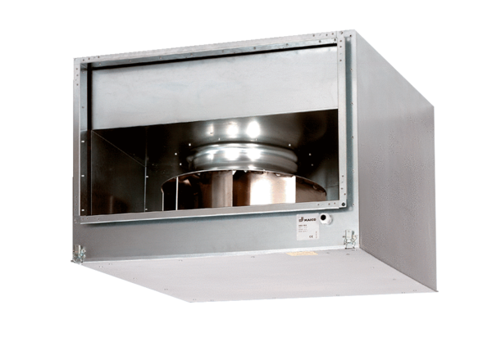Zvučno izolirani kanalni ventilator DSK 56/4Jedinica za pakiranje: 1 komAsortiman: D
Broj artikla: 0086.0648Proizvođač: MAICO

